**2022年四川省广安市中考物理试题**

## 一、单项选择题(每题1.5分， 共18分)

1. **物理学是一门以观察、实验为基础的科学，下列估测最符合实际的是（ ）**

**A.一个黑板擦的质量约为1000g**

**B.托起两个鸡蛋所用的力约为IN**

**C.教室门的高度约为4m**

**D.人正常步行的速度约为11m/s**

1. **关于声现象的描述，下列说法错误的是（ ）**

**A.蝙蝠靠超声波发现昆虫**岳池县万寿小学 毛春鑫

**B.摩托车安装消声器，可以在声源处减弱噪声**

**C.吹笛时，按压不同气孔是改变声音的响度**

**D.逐渐抽出罩内空气，将听到闹钟铃声逐渐减弱，这表明真空不能传声**

1. **下列现象与对应的物理知识相符合的是（ ）**

**A.飞机获得升力起飞——流体压强与流速的关系**

**B.“月落乌啼霜满天，江枫渔火对愁眠”——霜的形成是升华现象**

**C.返回舱从太空返回地面——机械能守恒**

**D.坡璃棒与丝绸摩擦，玻璃棒带正电——创造了电荷**

1. **物理学是认识世界、改变世界、服务人类的应用型科学，下图与磁悬浮列车的磁悬浮原理相同的是（ ）**

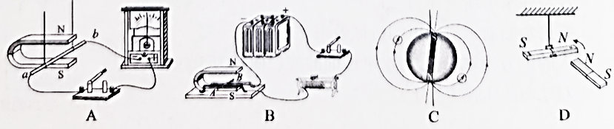

1. **关于人们用手机扫场所码，下列说法正确的是（ ）**

**A.手机镜头成像原理是光的反射**

**B.场所码通过镜头成倒立缩小的虚像**

**C.手机是利用发射与接收电磁波与外界传递信息**

**D.手机镜头相当于凸透镜，可以用于矫正近视眼**

1. **下列现象 表述正确的是（ ）**

**A.破窗锤的敲击端做成锥形是为了增大压力**

**B.脚向后蹬地，使人前行，说明力的作用是相互的**

**C.小车在推力作用下，沿水平地面运动，说明物体运动要靠力来维持**

**D.弹簧的伸长量与受到的拉力成正比**

1. **“一叶障日，不见泰山。”下图中与此光现象原理相同的是（ ）**

**A.影子的形成 B.演员对着镜子画脸谱**

**C.渔夫叉鱼时要瞄准鱼的下方才能叉到鱼 D.光的色散**

**8.“安全用电，人人有责”是人们生活中必备的安全意识。 下列做法符合安全用电要求的是（ ）**

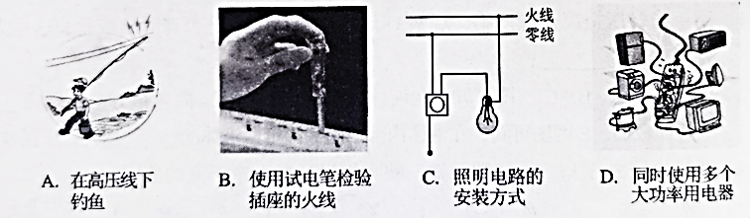

**9. 右图是四冲程汽油机某个冲程的剖面图，下列说法错误的是（ ）**

**A.汽油是不可再生能源**

**B.汽油机工作时，会闻到汽油味，属于扩散现象**

**C.该冲程是压缩冲程，将机械能转化为内能**岳池县万寿小学 毛春鑫

**D.该冲程是做功冲程，燃气推动活塞做功，其内能减小，温度降低**

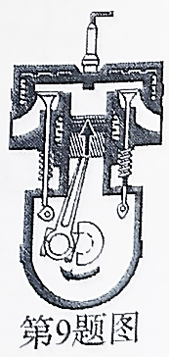

**10.如图所示的电路中，电源电压恒为3V,灯泡L1、L2分别标有“3V 0.75W"”和“3V 1.5W的字样。当开关S闭合时，由于电路故障，只有一个灯泡发光，此时电压表示数为3V，忽略温度对灯丝电阻的影响。下列说法正确的是（ ）**

**A.可能是灯泡L1短路**

**B.可能是灯泡L2断路**

**C.排除故障后闭合开关S，灯泡L1、L2两端的电压之比2: I**

**D.排除故障后闭合开关S，电路总功率为0.2W**

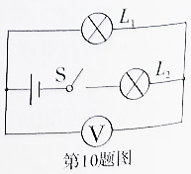

**11.某物理兴趣小组为医院设计了一个输液自动报警器，它能在药液将要输完时，通过电铃发声报警。该报警器内部有一可变电阻 R，其阻值随管内液体质量减少而减小，通过电铃的电流需要达到一定大小时才能发声。当输液管内液体质量减少，电表示数也变小(电源电压恒定)。下列几个电路图符合报警要求的是（ ）**

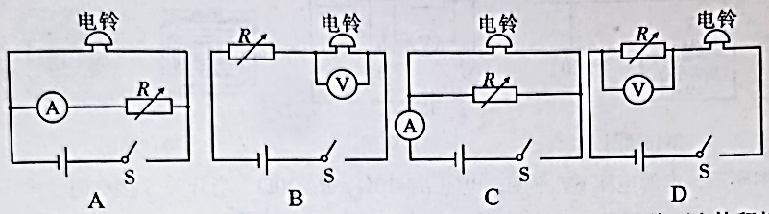

**12. 水平桌面上有两个完全相同的容器甲、乙，分别装有深度相同的水，将两个体积相同、材料不同的小球A、B,分别放在甲、乙两容器中(水均未溢出),小球静止在如图所示的位置时，两个小球所受浮力分别为FA、FB,下列判断正确的是（ ）**

**①FA<FB ②两小球的密度ρA>ρB**

**③甲容器底部受到水的压强大于乙容器底部受到水的压强**

**④甲容器底部对桌面的压强小于乙容器底部对桌面的压强**

**A.①④ B.①③ C.②④ D.②③**

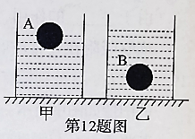

## 二、填空题(每空1分，共14分)

**13.小杰把天平放在水平实验台上并将游码归零，发现托盘天平的指针如图甲所示，此时他**

**应该将天平平衡螺母向___(选填 “左”或“右”) 调节，使天平平衡。在测量过程**

**中，当天平平衡时，所用砝码与游码的位置如图乙所示，该物体的质量是（ ）g。**

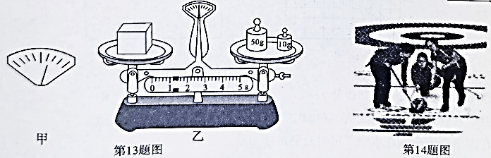

**14. 2022年2月，第24届冬季奥林匹克运动会在北京、张家口举行。如图所示，在冰壶比赛中，运动员将冰壶掷出后，冰壶由于____继续向前运动， 此时水平冰面对冰壶的支持力__ (选填 “做功”或“不做功”)。**岳池县万寿小学 毛春鑫

**15. 2021年10月16日，我国神舟十三号载人飞船在酒泉卫星发射中心点火发射，成功将航天员翟志刚、王亚平、叶光富送人天和核心舱，中国空间站有人长期驻留的时代到来。发射时火箭周围产生大量“白气”，这是____现象(填一种物态变化名称);飞船加速升空时(忽略飞船质量的变化)，机械能（ ）(选填“增大”“减小”或“不变”)。**

**16. 某校去华蓥山进行红色研学旅行，在乘车途中，小兰同学看到路旁的树木向后退，她是以（ ）(选填 “地面”或“车”)为参照物。当车辆行驶至某一路口时， 看到如图所示的标志牌，则车辆到达华蓥山游客中心至少还需要（ ）min。**

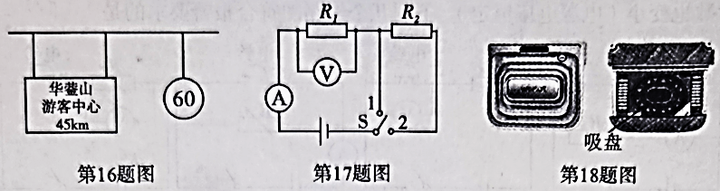

**17. 如图所示，电源电压6V不变，电阻R=10Ω, R2=20Ω， 当开关S接2时，电压表示数为____ V; 当开关S接1时，通过R1的电流10s内所做的功为（ ）J。**

**18.某款擦窗机器人如图所示，它的“腹部”有吸盘，当真空泵将吸盘内的空气向外抽出时，由于（ ）的作用，它能牢牢地吸附在竖直玻璃上;若擦窗机器人的总质量为1.1kg,当它吸附在竖直玻璃上处于静止时，受到的摩擦力为（ ）N。(g=10Nkg )**

**19. 灯泡L1、L2分别标有“12V 9.6W" 和“12V 6W"的字样，通过L1、L2的电流随其电压变化的图像如图甲所示。若将L1、L2并联在12V的电路中，则电路消耗的总功率为（ ）W。**

**若将L、L2与滑动变阻器R连接在如图乙所示的电路中，电源电压恒为24V，当开关S接**

**1时，调节滑片，使滑动变阻器的电功率是L的2倍，L的电功率为P1;当开关S接2时，**

**调节滑片，使滑动变阻器的电功率是L2的3倍，L2 的电功率为P2，则P1:P2=_**

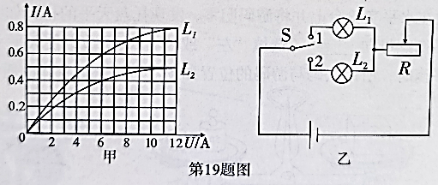

## 三、作图题(每题1分，共3分)

**20.根据人射光线和折射光线，在图中的虚线框内画出适当类型的透镜。**

**21.在图中画出小球在水中下沉时受到的浮力示意图。**

**22.在如图所示电路的“O”内填上适当的电表符号。要求:当开关S闭合时，电路连接正确。**

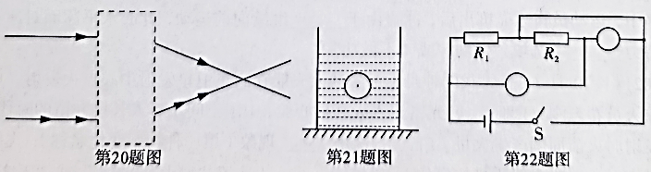

## 四、实验探究题(每空1分，共12分)

**23.为了探究“不同物质的吸热能力”，在两个相同的容器中分别装人质量、初温都相同的两种液体A、B,并且用相同的装置加热，如图甲所示。**

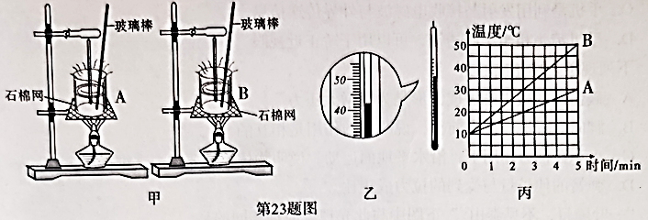

**(1)实验中，可以通过比较____( 选填“升高的温度”或“加热时间”)来反映两种液体吸收热量的多少;**

**(2)加热到4 min时，液体B的温度如图乙所示，此时温度计示数是___℃;**

**(3)冬天，如果你想自制暖手袋，应选液体（ ）(选填“A”或“B”)作为供暖物质，其效果更佳;**

**(4)上述实验中，主要用到的科学探究方法有转换法和（ ）法。**

**24.在探究“影响液体内部压强大小的因素”实验中。**

**(1)用手指轻压金属盒橡皮膜，观察U形管液面高度差是否有明显变化，这是为了检查压强计的（ ）**

**(2)通过比较A、B、C三图可知，在液体内部的同一深度，向各个方向的压强____;**

**(3)通过比较D、E两图可知，在液体内部的同一深度，液体的（ ）越大，压强越大;**

**(4)通过比较B图与______ 图可知三峡大坝设计成上窄下宽的原因。**

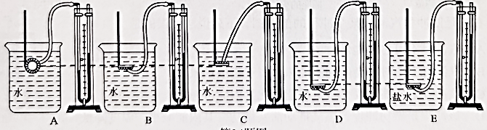

**25.当做“探究电流与电压、电阻关系”实验时，需准备以下器材:两节新的干电池、电流表、电压表、滑动变阻器、定值电阻(5Ω、 10Ω、 15Ω、 20Ω)、 开关、导线若干。**

**(1)根据电路图甲连接实物图乙，在闭合开关S之前，应将滑动变阻器的滑片移到（ ）(选填“最左端”或“最右端”);**

**(2)如图乙所示的实物图，导线连接有误，请你找出这根连错的导线，在这根导线上打“X”，并用笔重新画一根正确连接的导线;**

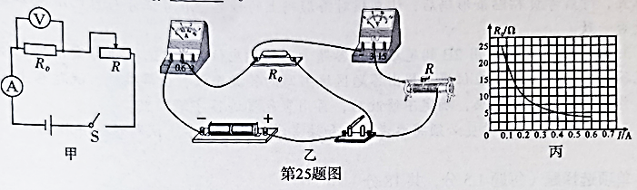

**(3)问题解决后，接入10Ω的电阻进行实验，得到下表数据，进行分析后得出的实验结论是:（ ）**

|  |  |  |  |  |
| --- | --- | --- | --- | --- |
| **电压U/V** | **1** | **1.5** | **2** | **2.5** |
| **电流I/A** | **0.1** | **0.15** | **0.2** | **0.25** |

**(4)接下来分别接人其他电阻，再次对“电流与电阻关系”的实验进行探究，并作出了如图丙所示图像。请你通过图像中所给信息，计算出实验过程中滑动变阻器R两端的电压UR=（ ）V。**

## 五、计算题(26、27题各4分，28题5分，共13分)

**26.小娟准备测量家中燃气灶正常工作时的效率，于是关闭了其它燃气设备。在标准大气压下，将质量是4kg, 初温是25℃的水加热到沸腾，她观察到燃气表的示数，使用前是210.65m3，使用后是210.77m3。 [水的比热容C=4.2x103J/(kg·℃), 天燃气的热值为4.0x107J/m3]。求:**

**(1)水吸收的热量(2分)** 岳池县万寿小学 毛春鑫

**(2)燃气灶正常工作时的效率(2分)**

**27.如图所示，电源电压保持不变，滑动变阻器R的最大阻值为40Ω，小灯泡L标有5V 2.5W"的字样，将滑片移到最右端，闭合开关S，电流表示数为0.3A，忽略温度对灯丝电阻的影响。求:**

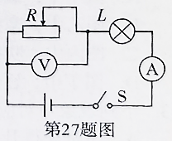**(1)灯泡正常发光时的电阻(1分)**

**(2)电源电压(1分)**

**(2)将滑片移到某位置，电压表示数为10V，滑动变阻器电阻丝1min内产生的热量（2分）**

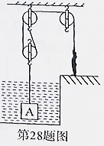**28、某校科技小组，设计了如图所示的一套从水中打捞物体的简单滑轮组装置，动滑轮的重力为50N，物体A的密度为1.5X103kg/m3,体积为0.04m3；通过滑轮组把A从水中匀速提升（A始终未露出水面），不计绳重、摩擦及水的阻力，ρ水=1X103kg/m3，g=10N/kg。求：**

1. **A浸没在水中所受浮力（1分）**岳池县万寿小学 毛春鑫
2. **A露出水面前，滑轮组的机械效率（2分）**
3. **若人的重力为625N，与水平地面的接触面积为500cm2,人对地面的压强（2分）**

## 参考答案：

**一、B C A D C 6、B A B D C 11、D A**

**二、13、左 61.2 14、惯性 不做功**

**15、液化 增大 16、车 45**

**17、2 36 18、大气压 11**

**19、15.6 7：3**

**三、**

**四、23、（1）加热时间、42、A、控制变量**

**24、气密性、都相等、密度、D**

**25、最左端、（3）电阻一定时，电流与电压成正比 （4）1**

**五、26、（1）1.26X106J （2）26.3%（26.25%）**

**27、（1）10Ω （2）15V （3）300J**

**28、（1）400N （2）80% （3）104Pa**

**因时间匆促，未来得及订正，可能某些答案会有误，敬请理解。**